Общество с ограниченной ответственностью
“1С-Медицина-Регион”
Контракт № 05/21 от 16.02.2021 г.
Рабочая документация

Информационная система управления ресурсами медицинских организаций Тюменской области

Этап 5. Развитие Системы в части специализированных
медицинских учреждений

ПОЛЬЗОВАТЕЛЬСКАЯ ИНСТРУКЦИЯ

ГБУЗ ТО «Областная клиническая психиатрическая больница»
5.2.1. Отображение информации в ОДП пациента
На 7 листах

г. Тюмень
2021 г.
ООО «1С-Медицина-Регион».
Контракт № 05/21 от 16.02.2021 года на оказание услуг по тиражированию, сопровождению и развитию Информационной системы управления ресурсами медицинских организаций Тюменской области. Этап № 5 «Развитие Системы в части специализированных медицинских учреждений».

Содержание
1 Основание разработки инструкции 3
2 Пользовательская настройка Системы 3
3 Пользовательская инструкция 3

1 Основание разработки инструкции
Основанием для разработки данных документов является Контракт № 05/21 от 16.02.2021 г. на оказание услуг по тиражированию, сопровождению и развитию Информационной системы управления ресурсами медицинских организаций Тюменской области, а именно раздел Технического задания (приложение №1 к контракту) п.3.3.4 Этапа № 5 «Развитие Системы в части специализированных медицинских учреждений».

2 Пользовательская настройка Системы
От пользователя настройка системы не требуется.

3 Пользовательская инструкция
Войти в систему под правами регистратора, врача амбулатории или врача стационара. Перейти в подсистему «Регистратура» - «Поиск медицинской карты» (рис.1).
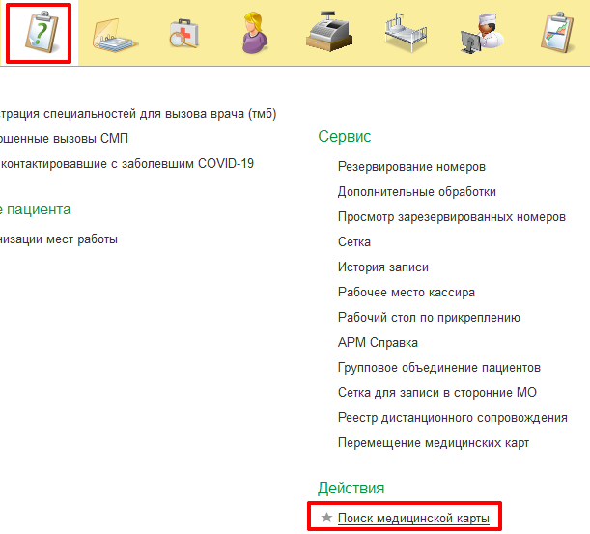
Рисунок 1. Поиск пациента в картотеке

Открылась форма поиска медицинской карты пациента (рис.2).
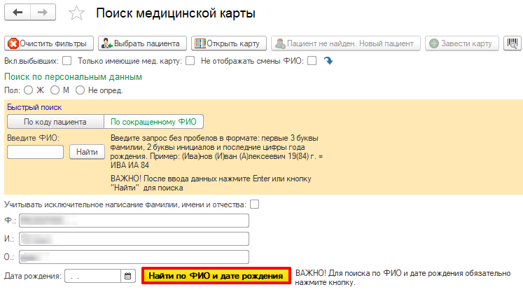
Рисунок 2. Поиск пациента в картотеке
Ввести ФИО пациента в соответствующие поля, нажать кнопку «Поиск по ФИО и дате рождения». В правой части форма отобразились результаты поиска (рис. 3).
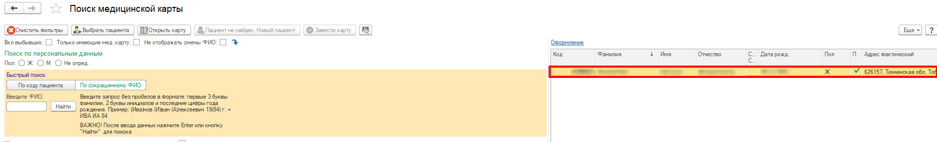
Рисунок 3. Результаты поиска пациента
Двойным кликом выбрать карту пациента. Система переводит пользователя на форму ОДП. Нажать кнопку «Смена» - выбрать документ «Информация о решениях суда» (рис. 4).
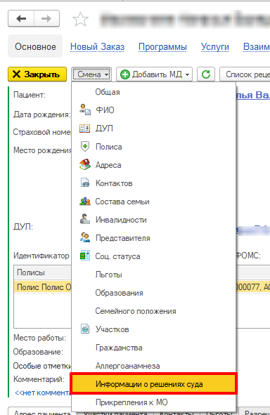
Рисунок 4. Открытие документа «Смена информации о решениях суда»
Открылась форма документа «Смена информации о решениях суда». Нажать на гиперссылку в поле «Законный представитель» для просмотра/корректировки информации по опекуну пациента. Открылась форма документа «Смена законного представителя» (рис.5).
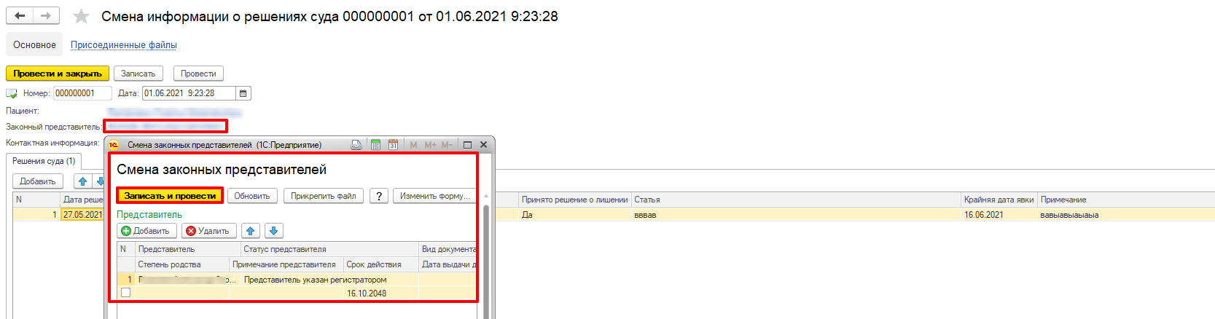
Рисунок 5. Смена законного представителя через документ «Смена информации о решениях суда»
Пользователь может изменить/добавить данные в документ. После проведения информация будет актуализирована на форме документа «Смена информации о решениях суда» (рис. 6).
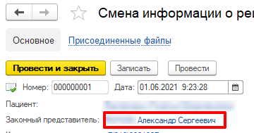
Рисунок 6. Актуализация информации о законном представителе на форме документа «Смена информации о решениях суда»
Нажать на гиперссылку «Контактная информация» для просмотра/корректировки информации по телефону пациента. Открылась форма документа «Смена контактной информации» (рис. 7).
Пользователь может изменить/добавить данные в документ. После проведения информация будет актуализирована на форме документа «Смена информации о решениях суда» (рис. 8).
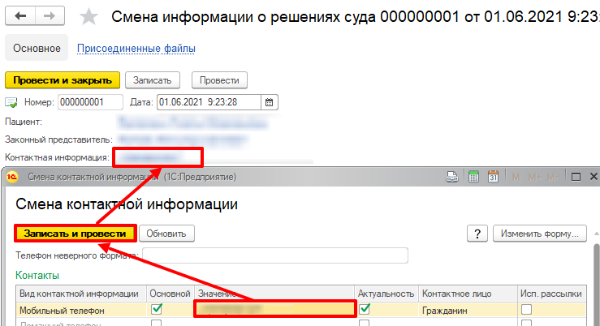
Рисунок 7. Актуализация контактной информации на форме документа «Смена информации о решениях суда»
В табличной части «Решения суда» нажать на кнопку «Добавить». Добавить следующую информацию:
- Дата решения – выбор из календаря;
- Действует с – выбор из календаря;
- Действует по – выбор из календаря;
- Вид лишения прав – выбор значения из централизованного справочника. При указании вида лишения прав «Признание недееспособным» данные о недееспособности отображаются в ОДП (блок «Особые отметки»)
- Принято решение о лишении – выбор значения Да/Нет;
- Статья – текст;
- Крайняя дата явки – выбор из календаря;
- Примечание – текст;
После заполнения полей нажать на кнопку «Провести». Документ проведен, информация сохранена (рис. 8).
Рисунок 8. Заполнение информации в табличной части «Решения суда»
Перейти на вкладку «Присоединенные файлы», нажать кнопку «Добавить» - «Файлы с диска» Открылось системное окно для выбора файлов с локального компьютера (рис. 9).
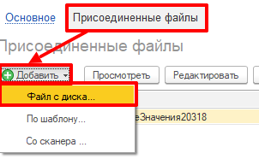
Рисунок 9.
Выбрать файл, нажать кнопку «Выбрать» Файл добавлен в присоединенные файлы (рис. 10).
Рисунок 10.
Перейти на форму ОДП. В блоке «Особые отметки» отображается информация о лишении недееспособности, при условии, что дата окончания решения суда не меньше текущей (рис. 11).
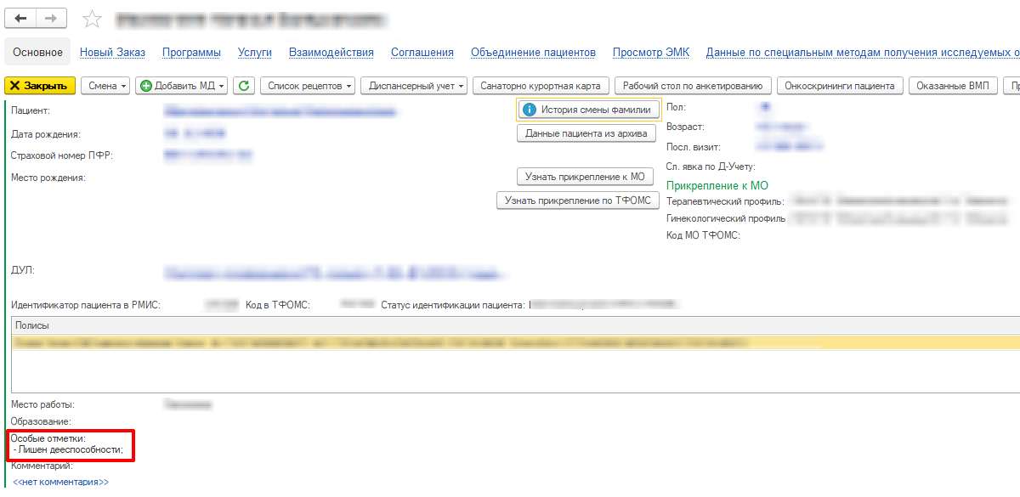
Рисунок 11.
Перейти в документ «Смена социального статуса». Открылась форма документа. В поле «Характер труда» выбрать значение из централизованного справочника, нажать кнопку «Провести и закрыть» (рис. 12).
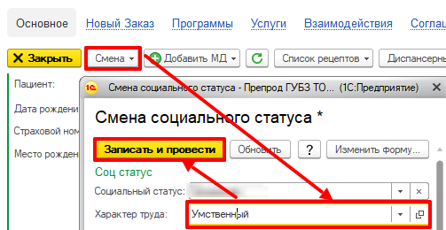
Рисунок 12.
Изменения сохранены в документе.

